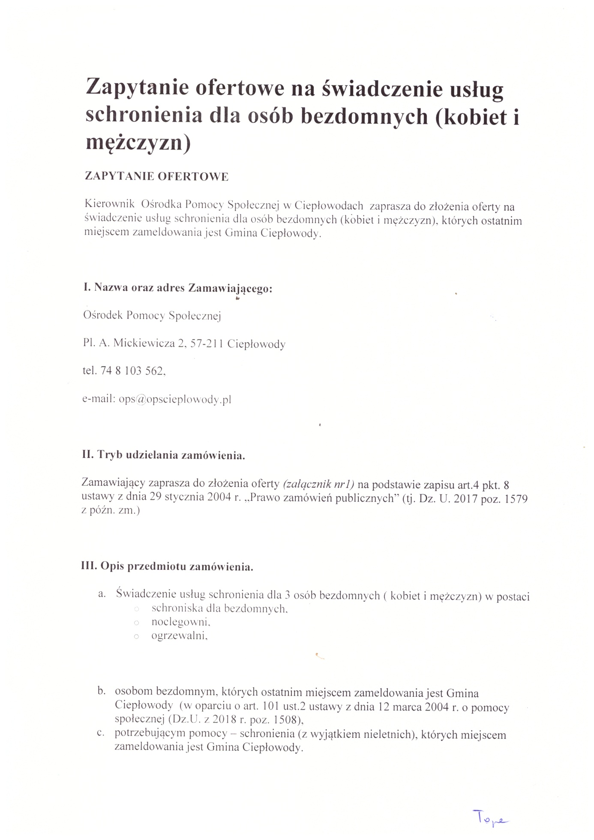
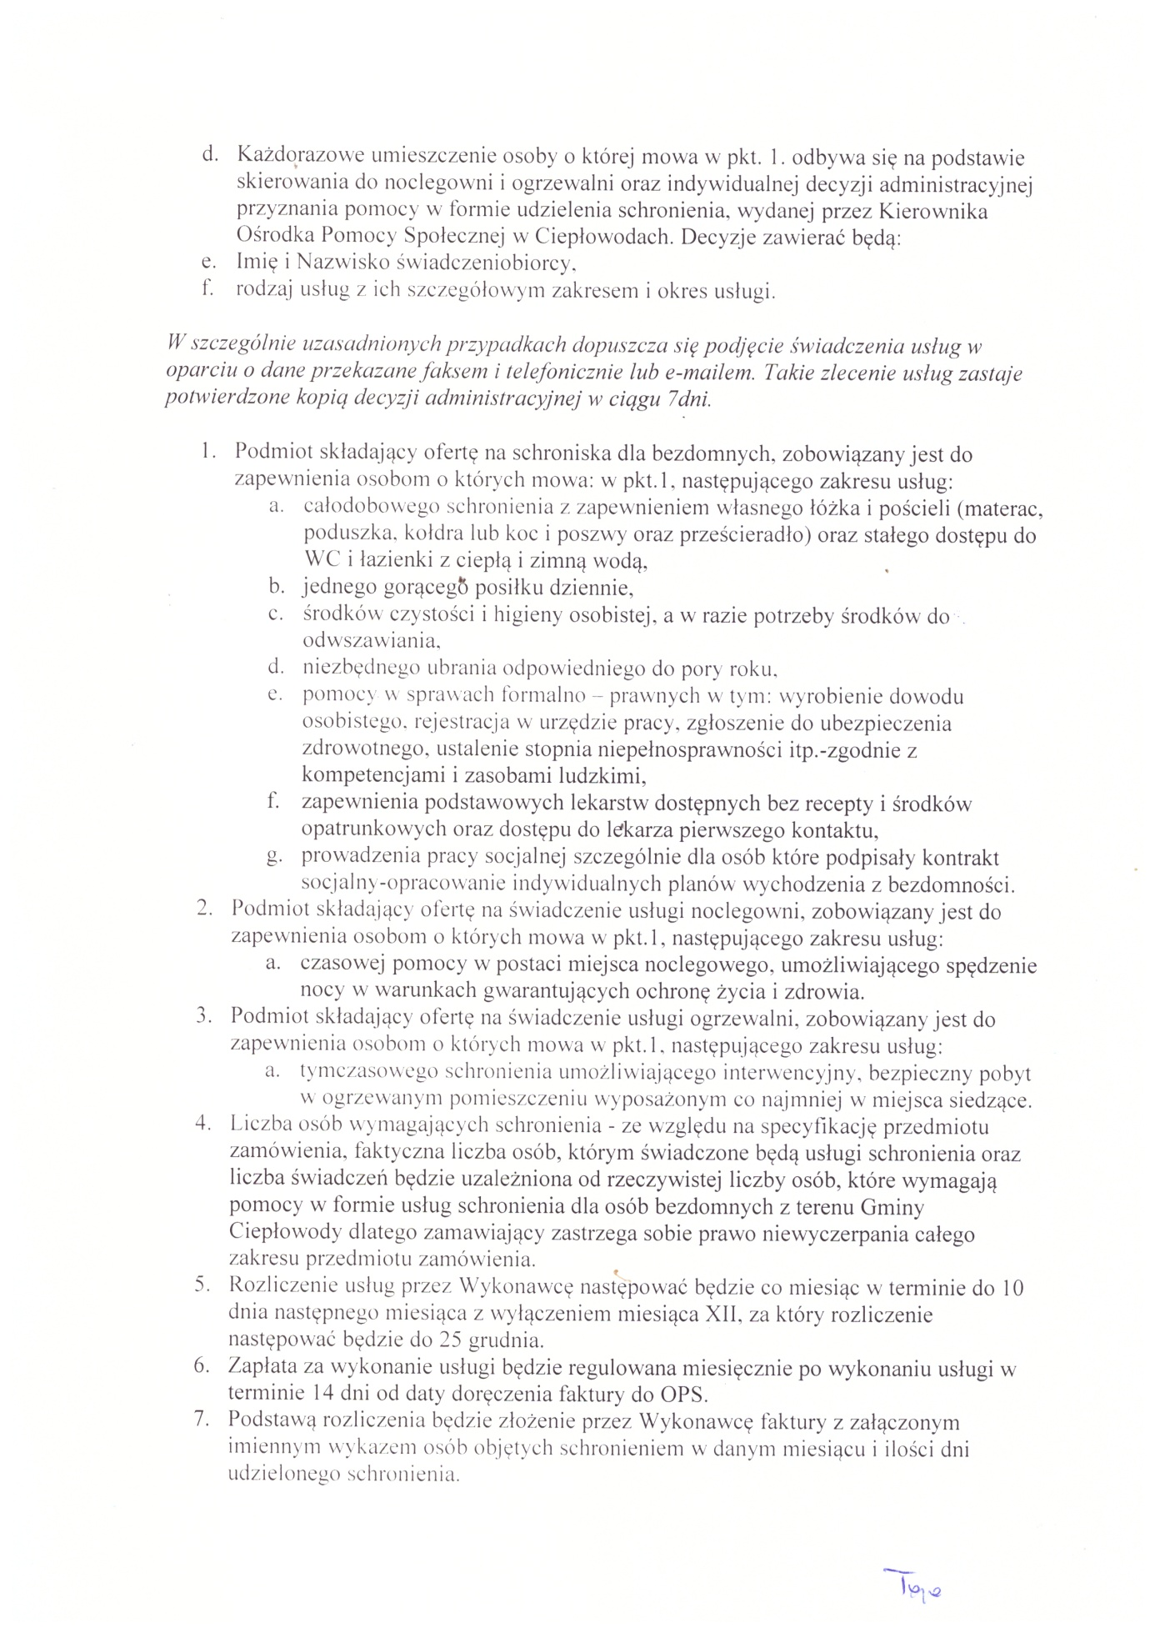
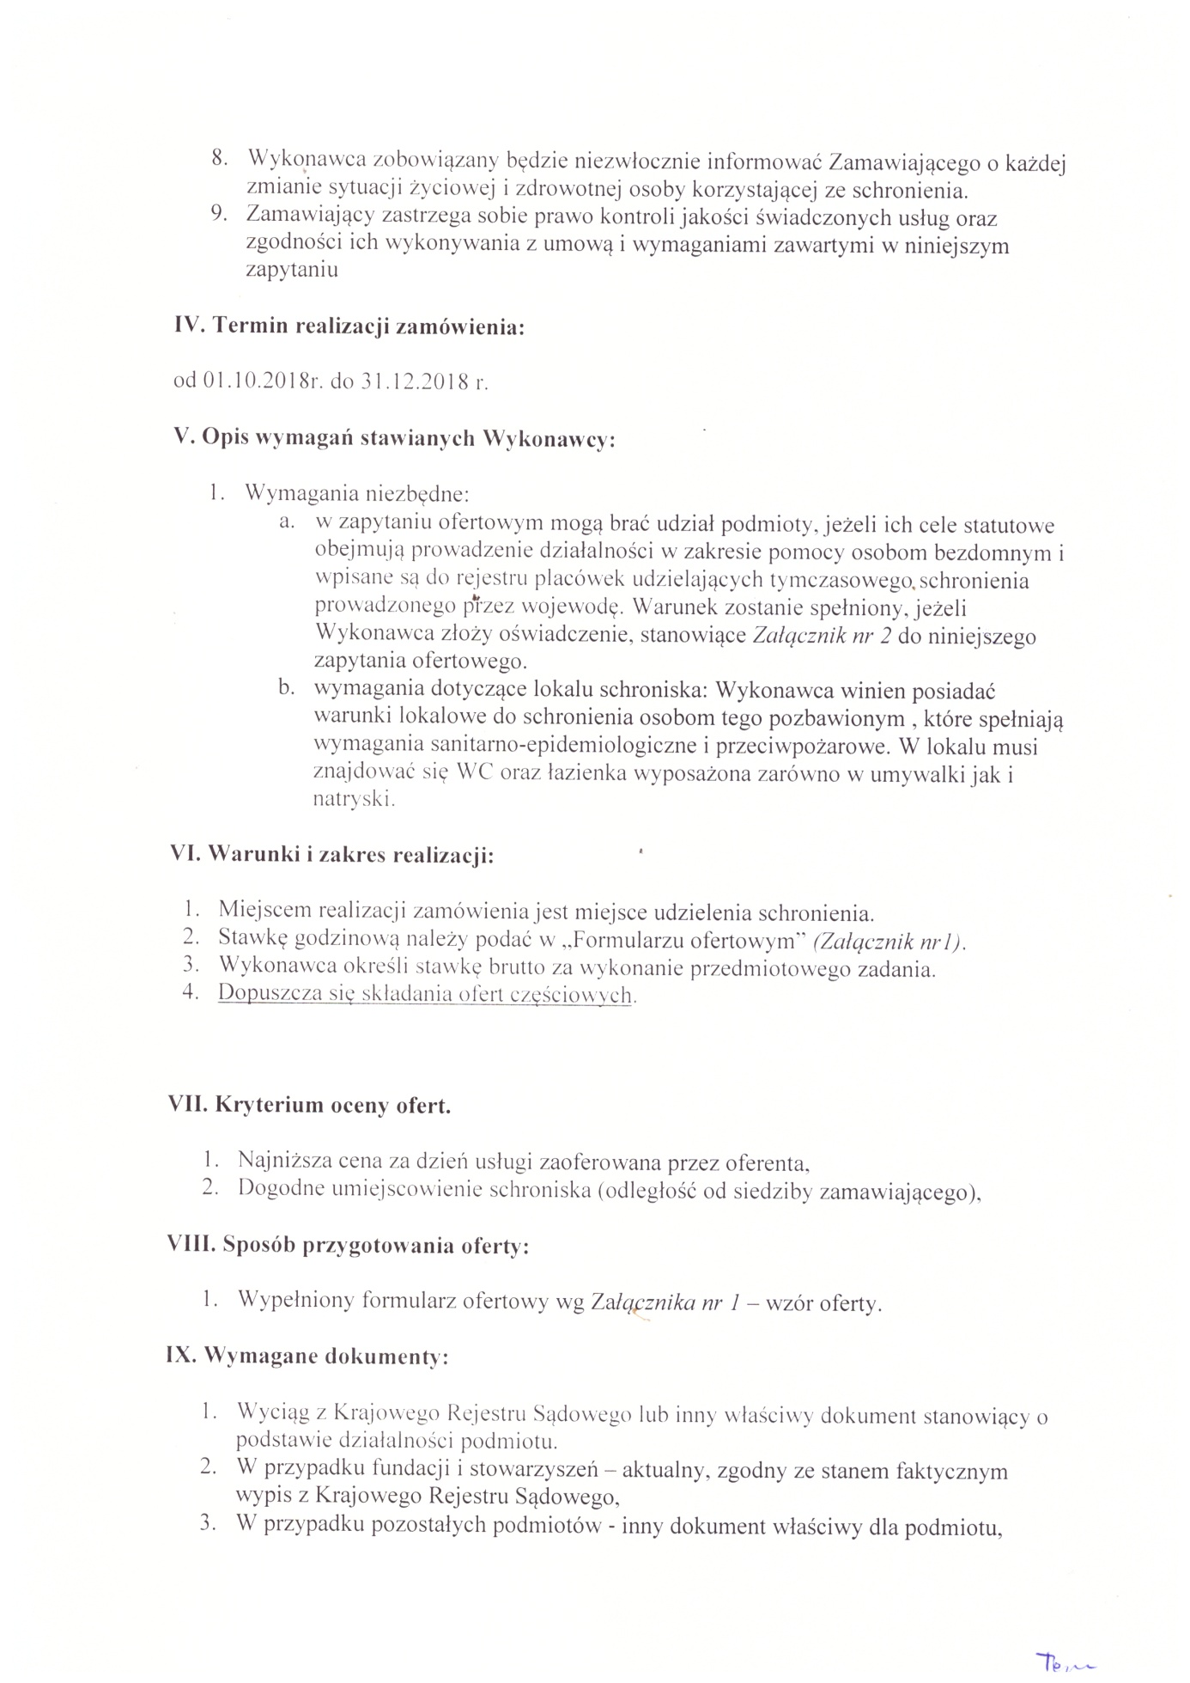
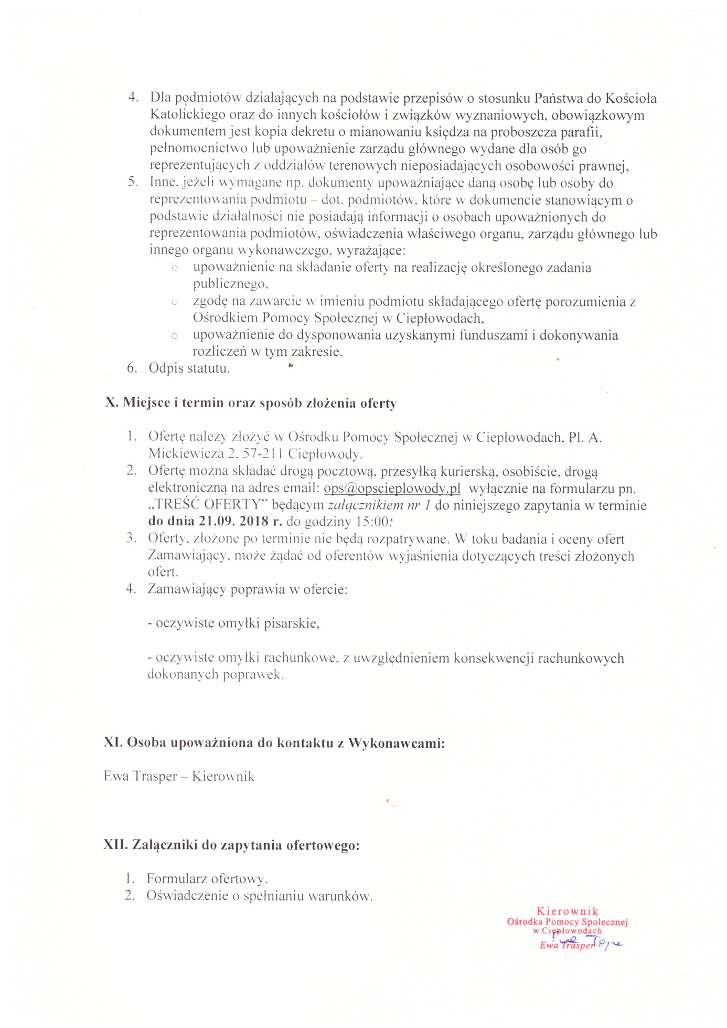

Załącznik Nr 1 do Zapytania ofertowego na świadczenie usług schronienia
dla osób bezdomnych( kobiet i mężczyzn),
których ostatnim miejscem zameldowania jest Gmina Ciepłowody.

Informacja o Wykonawcy
Nazwa Wykonawcy: ………………………………….
………………………...………………………………
Siedziba, adres Wykonawcy: …………………………
………………………………………………………...
………………………………………………………...
Tel./fax: ……………………………………………….
E-mail: ………………………………………………...

Ośrodek Pomocy Społecznej
Pl. A. Mickiewicza 2, 57-211 Ciepłowody
tel. 74 8 103 562,
e-mail: ops@opscieplowody.pl

FORMULARZ OFERTOWY

Składam ofertę na realizację zamówienia wskazanego w zapytaniu ofertowym pn.: „Świadczenie usług schronienia dla osób bezdomnych( kobiet i mężczyzn), których ostatnim miejscem zameldowania jest Gmina Ciepłowody”

1. Oferujemy wykonanie usługi schroniska dla bezdomnych, za cenę netto ……………………..zł.
Obowiązujący podatek
VAT .... % ............................................................................... Zł.
Cena brutto ...................................................................................................................... zł.
Słownie : ............................................................................................................…………………...
2. Oferujemy wykonanie usługi noclegowni, za cenę netto ............................................. zł.
Obowiązujący podatek
VAT .... % ............................................................................... Zł.
Cena brutto ...................................................................................................................... zł.
Słownie : ............................................................................................................…………………...
3. Oferujemy wykonanie usługi ogrzewalni, za cenę netto ............................................. zł.
Obowiązujący podatek
VAT .... % ............................................................................... Zł.
Cena brutto ...................................................................................................................... zł.
Słownie : ............................................................................................................…………………...
4. Oświadczam/y, że oferowana cena zawiera wszystkie koszty związane z realizacją przedmiotu zamówienia.

5. Oświadczam/y, że zapoznałem/liśmy się z treścią zapytania ofertowego i nie wnoszę/wnosimy donich zastrzeżeń.

6. Przyjmujemy do realizacji postawione przez zamawiającego, w zapytaniu ofertowym warunki.

7. Oświadczamy, że firma jest płatnikiem VAT o numerze identyfikacyjnym
NIP ......................................................................................................................

…………………………………..…..
miejscowość, data
…………………………………..…..
podpis osoby/osób
uprawnionych do reprezentowania wykonawcy

Załącznik Nr 2 do Zapytania ofertowego na świadczenie usług schronienia
dla osób bezdomnych( kobiet i mężczyzn),
których ostatnim miejscem zameldowania jest Gmina Ciepłowody.

Informacja o Wykonawcy
Nazwa Wykonawcy: ………………………………….
………………………...………………………………
Siedziba, adres Wykonawcy: …………………………
………………………………………………………...
………………………………………………………...
Tel./fax: ……………………………………………….
E-mail: ………………………………………………...

OŚWIADCZENIE
O SPEŁNIENIU WARUNKÓW UDZIAŁU W POSTĘPOWANIU

Przystępując do udziału w postępowaniu prowadzonym w trybie zapytania ofertowego na zamówienie pn.: „Świadczenie usług schronienia dla osób bezdomnych (kobiet i mężczyzn), których ostatnim miejscem zameldowania jest Gmina Ciepłowody”.

Oświadczam/y,
że Wykonawca spełnia warunki dotyczące:

• posiadania uprawnień do wykonywania określonej działalności lub czynności związanej z przedmiotem zapytania ofertowego, jeżeli przepisy prawa nakładają obowiązek ich posiadania,

• bycia podmiotem posiadającym cele statutowe obejmujące prowadzenie działalności w zakresie pomocy osobom bezdomnym,

• bycia podmiotem wpisanym do rejestru placówek udzielających tymczasowego schronienia prowadzonego przez wojewodę,

• posiadania odpowiedniej wiedzy i doświadczenia, niezbędnych do prawidłowego wykonania usługi,

• dysponowania odpowiednim potencjałem technicznym, niezbędnym do prawidłowej realizacji zamówienia,

• dysponowania odpowiednimi osobami, zdolnymi do prawidłowej realizacji zamówienia,

• pozostawania w sytuacji ekonomicznej i finansowej, pozwalającej na prawidłowe wykonanie zamówienia,

• spełnienia warunków określonych w opisie przedmiotu zamówienia.

…………………………………..…..
miejscowość, data
…………………………………..…..
podpis osoby/osób
uprawnionych do reprezentowania wykonawcy

